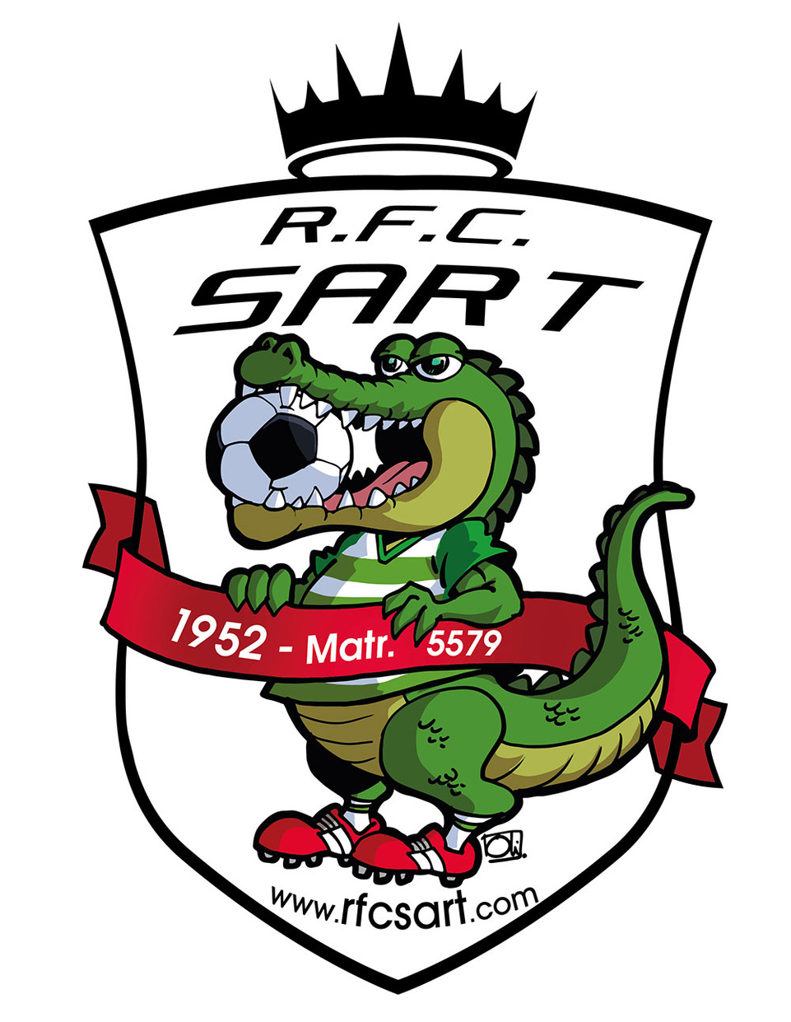

Essayage des packs d’équipements pour la saison 2024-2025 : organisation et dates

Le paiement de la cotisation donne également droit à un pack d’équipement comprenant short et bas mais aussi une veste et un pantalon de training aux couleurs du club.

Pour la bonne organisation des essayages et de la distribution des équipements, nous fonctionnerons comme suit :

Trois périodes sont retenues pour l’essayage du pack par votre enfant
- les 4,5 et 6 juin prochain (pour une livraison au début de la prochaine saison, en août)
- les 3,4 et 5 septembre 2024 (livraison prévue début octobre)
- les 5,6 et 7 novembre 2024 (livraison prévue début novembre, pour les derniers inscrits)

Pour pouvoir participer à la séance d’essayage et commander l’équipement de votre enfant, une des deux conditions suivantes doit être remplie :

- vous avez payé la cotisation avant la date d’essayage (de juin, septembre ou novembre).

- ou le trésorier vous a confirmé par SMS ou mail que vous pouviez payer en plusieurs tranches, si vous en avez fait la demande auprès de Marc Legras, via l’adresse mail trésorier@rfcsart.com ou par téléphone au 0497 10 43 73).

Si vous avez payé juste avant la date d’essayage ou obtenu un paiement échelonné, merci de
penser à nous en apporter la preuve pour éviter tout malentendu lors de l’essayage

Nous rappelons que la cotisation doit être versée sur le compte BE69 1031 1319 0378 avec la communication +++ nom, prénom et année de naissance de votre enfant + mention frère/sœur de … si plusieurs enfants sont affiliés dans la même famille +++

SI vous avez des questions au sujet de ces essayages et commandes de packs, n’hésitez contactez un membre du comité du club ou envoyez un mail à l’adresse equipements@rfcsart.com et nous vous répondrons le plus rapidement possible.

Le RFC Sart-lez-Spa

